PLAN DELA V 4. TEDNU IN VSEBINE (SPODAJ)
PON | TOR | SRE | ČET | PET
VELIKONOČNI PONEDELJEK  NI POUKA | 1.  MATEMATIKA  GOSPODIJNSTVO  2.  SLOVENŠČINA  ANGLEŠČINA  3.  TEHNIKA IN  TEHNOLOGIJA | 1.  MATEMATIKA  2.  NARAVOSLOVJE IN  IZBIRNI PREDMET  3.  SLOVENŠČINA IN  LIKOVNA UMETNOST | 1.  SLOVENŠČINA  2.  DRUŽBOSLOVJE/  NARAVOSLOVJE IN  ANGLEŠČINA  3.  GLASBENA  UMETNOST  ŠPORT | 1.  DRUŽBOSLOVJE/  NARAVOSLOVJE  2.  MATEMATIKA IN  TEHNIKA IN  TEHNOLOGINA  3.  ŠPORT IN  IZBIRNI ŠPORT
Opombe, vaša sporočila učiteljem …

UČENEC 8. RAZREDA
V TOREK se boš lotil naslednjih nalog in dejavnosti, ki bodo popestrile tvoj dan:
Namesto urnika boš imel dnevne naloge, ki bodo povezane z različnimi predmeti.
1. | MATEMATIKA  GOSPODINJSTVO
2. | SLOVENŠČINA  IN ANGLEŠČINA
3. | TEHNIKA IN  TEHNOLOGIJA

Razredničarko ali učitelje lahko pokličeš za pomoč ali dodatno razlago.
Če imaš možnost, izdelek ali dejavnost poslikaj in pošlji učitelju, ki uči predmet, s katerim so vsebine povezane. Učitelj bo pregledal ali si nalogo dobro opravil in ti podal povratno informacijo.
MATEMATIKA IN GOSPODINJSTVO

MATEMATIKA
ZBOLEL SI. Bil si pri zdravniku. Dal ti je navodila za jemanje zdravil.
“ZDRAVILO VZEMI VSAKIH 8 UR”.
Zdravilo si prvič vzel ob 6. 00 Kdaj ga moraš zopet vzeti? _____
Zdravilo si prvič vzel ob 10. 00 Kdaj ga moraš zopet vzeti? _____
Zdravilo si prvič vzel ob 5.30. Kdaj ga moraš zopet vzeti? _____
Zdravilo si prvič vzel ob 8. 15 Kdaj ga moraš zopet vzeti? _____
Zdravilo si prvič vzel ob 5. 45 Kdaj ga moraš zopet vzeti? _____
“ZDRAVILO VZEMI VSAKIH 12 UR”.
Zdravilo si prvič vzel ob 6. 00 Kdaj ga moraš zopet vzeti? _____
Zdravilo si prvič vzel ob 10. 00 Kdaj ga moraš zopet vzeti? _____
Zdravilo si prvič vzel ob 5.30. Kdaj ga moraš zopet vzeti? _____
Zdravilo si prvič vzel ob 8. 15 Kdaj ga moraš zopet vzeti? _____
Zdravilo si prvič vzel ob 5. 45 Kdaj ga moraš zopet vzeti? _____
GOSPODINJSTVO
1. Razmisli in odgovori: Katere bolezni si prebolel v zadnjem času? Ali si užival kakšna zdravila?
2. V zvezek napiši naslov: PREHLADNA OBOLENJA
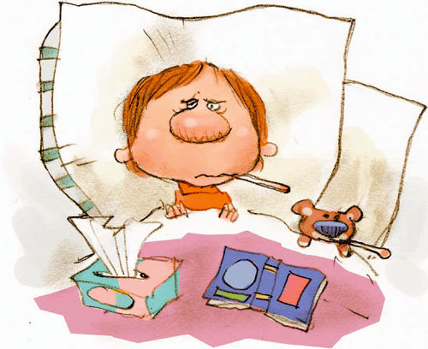
3. S pomočjo učbenika na strani 65 odgovori na spodaj zastavljena vprašanja. Odgovore v celih stavkih zapiši v zvezek.
Kaj so prehladna obolenja?
Kdo povzroča prehladna obolenja?
Kako se prenašajo virusi?
Kako se lahko človek okuži?
Naštej prehladna obolenja.
4. Oglej si posnetek na povezavi: https://www.youtube.com/watch?v=_72opJHb1SQ
5. S pomočjo učbenika na strani 65 v zvezek zapiši temeljne prepoznavne znake prehlada in gripe.

SLOVENŠČINA IN ANGLEŠČINA

SLOVENŠČINA

Prejšnji teden smo brali povest Kekec, ki se dogaja v starih časih. Ker smo ravno po veliki noči, je tvoja naloga naslednja:

Vprašaj starše ali stare starše, kako so nekoč praznovali veliko noč. Vprašaj, kaj so jedli, kaj so počeli, kako so se pripravili na praznike, kako so jih preživeli. Svoje ugotovitve zapiši v zvezek. Napiši NAJMANJ 7 povedi.

ANGLEŠČINA

EASTER BASKET (velikonočna košara)
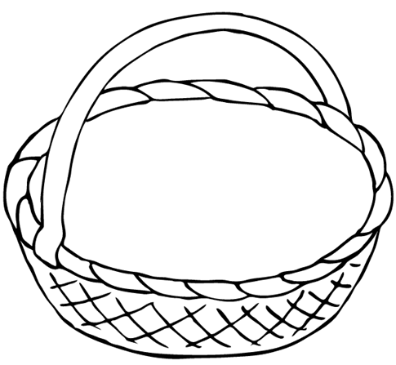

Izmed spodnjih besed izberi tiste, ki spadajo v ''velikonočni žegen''. Besede izreži in jih prilepi v košaro. Vse skupaj lepo pobarvaj.
Prevode besed, ki jih ne poznaš, poišči v slovarju ali na google translate. 😊

TEHNIKA IN TEHNOLOGIJA

KOVINE
Nadaljujemo z zlitinami:
Prepis v zvezek:
Naslov: Primeri zlitin
Jeklo je zlitina železa, ogljika in drugih kovin. Uporaba jekla je zelo razširjena. Iz jekla izdelujejo dele strojev, uporablja se v gradbeništvu za razne konstrukcije, iz jekla izdelujejo tudi gospodinjske pripomočke ...
Oglej si slike:
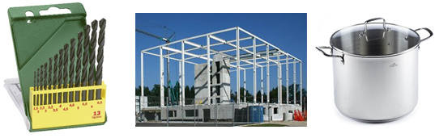
Na slikah zgoraj lahko vidiš primer jeklenih svedrov, ki si jih tudi sam velikokrat uporabljal pri obdelavi lesa in kovin. Drugi primer predstavlja jekleno konstrukcijo industrijskega objekta, na zadnji sliki pa je jekleni lonec za kuhanje.
Še enkrat si oglej svedre. So to svedri za vrtanje lesa ali kovine? Premisli...

